
Об утверждении Схемы зонирования территории города Караганды для целей налогообложения
Утративший силу
Решение ХХIV сессии V созыва Карагандинского городского маслихата от 25 сентября 2013 года № 215. Зарегистрировано Департаментом юстиции Карагандинской области 29 октября 2013 года № 2410. Утратило силу решением Карагандинского городского маслихата от 25 апреля 2019 года № 388
Сноска. Утратило силу решением Карагандинского городского маслихата от 25.04.2019 № 388 (вводится в действие с 01.01.2020).
Примечание РЦПИ!
Настоящее решение вводится в действие с 01.01.2014.
В соответствии с Земельным Кодексом Республики Казахстан от 20 июня 2003 года, с пунктом 1 статьи 387 Кодекса Республики Казахстан "О налогах и других обязательных платежах в бюджет" (Налоговый кодекс) от 10 декабря 2008 года, с подпунктом 13 пункта 1 статьи 6 Закона Республики Казахстан "О местном государственном управлении и самоуправлении в Республике Казахстан" от 23 января 2001 года Карагандинский городской маслихат РЕШИЛ:
1. Утвердить Схему зонирования территории города Караганды для целей налогообложения согласно приложению 1 и приложению 2, за исключением земель, выделенных (отведенных) под автостоянки (паркинги), автозаправочные станции.
2. Признать утратившим силу решение III сессии IV созыва Карагандинского городского маслихата от 9 ноября 2007 года № 42 "Об утверждении Схемы зонирования территории города Караганды для целей налогообложения" (зарегистрировано в Реестре государственной регистрации нормативных правовых актов за № 8-1-66, опубликовано в газете "Взгляд на события" от 26 декабря 2007 года № 140 (328)).
3. Контроль за исполнением данного решения возложить на постоянную комиссию Карагандинского городского маслихата по вопросам самоуправления, экономики, плана, бюджета, развития малого и среднего бизнеса (председатель Ивченко Геннадий Иванович).
4. Настоящее решение вводится в действие с 1 января 2014 года.
Председатель очередной
ХХIV сессии Карагандинского
городского маслихата V созыва | Т. Ашимов
Секретарь Карагандинского
городского маслихата | К. Оспанов

Приложение 1
к решению Карагандинского
городского маслихата № 215
от 25 сентября 2013 года
СХЕМА
зонирования территории города Караганды
для целей налогообложения

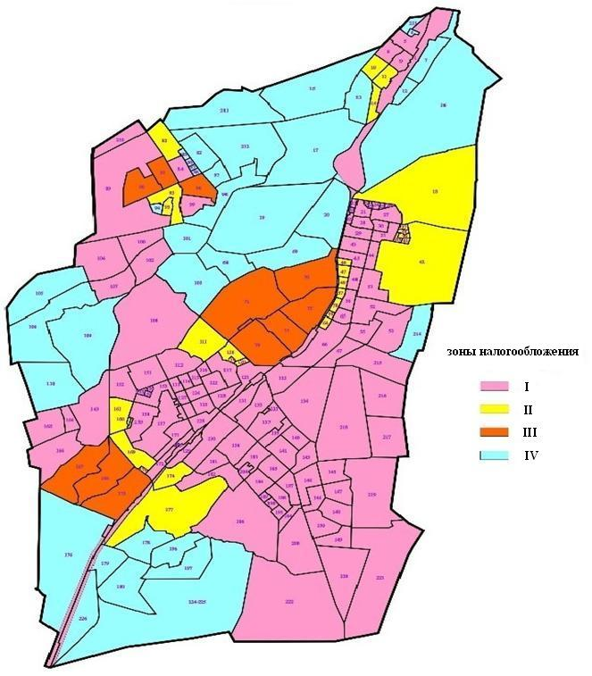

Приложение 2
к решению Карагандинского
городского маслихата № 215
от 25 сентября 2013 года
ПЕРЕЧЕНЬ
учетных городских кадастровых кварталов с указанием
поправочного коэффициента к базовой ставке земельного налога
№ зоны | Проценты корректирующие базовую ставку | Перечень учетных кадастровых кварталов
І | + 50 % | 001, 002, 003, 004, 005, 008, 009, 021, 022, 023, 024, 025, 026, 027, 028, 029, 030, 031, 032, 033, 034, 043, 044, 045, 048, 051, 052, 053, 054, 055, 056, 065, 066, 067, 084, 089, 099, 100, 102, 104, 107, 108, 112, 113, 114, 115, 116, 117, 121, 122, 123, 124, 125, 126, 127, 128, 129, 130, 131, 132, 133, 134, 135, 136, 137, 138, 139, 140, 141, 142, 143, 144, 145, 146, 147, 148, 149, 150, 151, 152, 153, 154, 155, 156, 157, 158, 163, 164, 165, 166, 171, 172, 173, 181, 182, 183, 184, 185, 186, 187, 188, 189, 190, 191, 192, 193, 194, 195, 200, 201, 204, 210, 215, 216, 217, 218, 219, 220, 221, 222, 223.
ІІ | + 40 % | 010, 011, 014, 018, 035, 036, 037, 038, 039, 040, 041, 042, 046, 047, 049, 050, 057, 058, 059, 060, 061, 062, 063, 064, 083, 092, 093, 111, 118, 119, 120, 159, 160, 161, 162, 169, 170, 174, 177.
ІІІ | + 20 % | 070, 071, 072, 073, 074, 075, 076, 077, 078, 079, 090, 091, 096, 167, 168, 175.
ІV | ± 0 % | 006, 007, 012, 013, 015, 016, 017, 019, 020, 068, 069, 080, 081, 082, 085, 086, 087, 088, 094, 095, 097, 098, 101, 103, 105, 106, 109, 110, 176, 178, 179, 180, 196, 197, 198, 199, 211, 212, 213, 214, 224, 225, 226.

© 2012. РГП на ПХВ «Институт законодательства и правовой информации Республики Казахстан» Министерства юстиции Республики Казахстан

